|  |  |  |  |  |  |
| --- | --- | --- | --- | --- | --- |
| 序号 | 姓名 | 授课时间 | 授课题目 | 组织单位 | 授课范围 |
| 1 | 吴秋萍 | 2021.5.7 | 免疫 |  | 区级 |
| 2 | 吴秋萍 | 2022.3.3 | 人体的消化和吸收 |  | 区级 |
| 3 | 吴秋萍 | 2022.11.24 | 植物光合作用的场所 |  | 区级 |
| 4 | 吴秋萍 | 2023.4.21 | 人体的神经调节 |  | 区级 |
| 5 |  |  |  |  |  |
| 。。 |  |  |  |  |  |

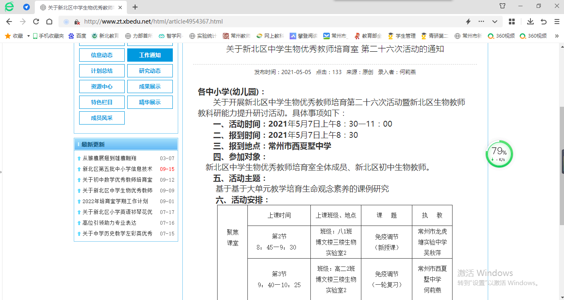

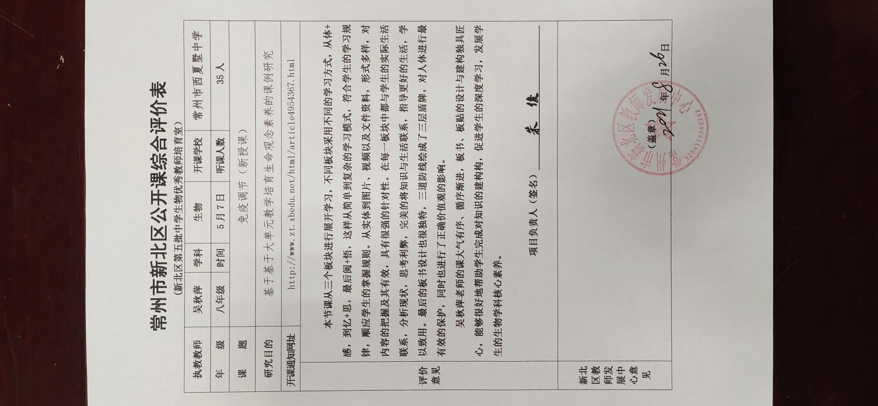

|  |  |  |  |
| --- | --- | --- | --- |
| **§3 免疫** | | | |
| 知识目标：  1. 能说出人体的三道防线及其抗病原理。 2. 掌握免疫的三大功能 3. 了解计划免疫的相关概念 能力目标：  1、通过资料分析活动，提高资料的分析、概括能力。  2、通过对相关事例的列举活动，提高学生对知识的理解能力等。 情感目标：  1、通过对人体三道防线的理解，增强热爱生命的情感 | | 重点难点：  通过对相关事例的列举活动，提高学生对知识的理解能力等。 | |
| 课前准备：  PPT | |
| **板块** | **教师活动** | **学生活动** | **目标达成反馈** |
| 人体免疫的三道防线 | 同学们听说，过器官移植吗，当一个人肾功能衰竭而急需肾移植时，医生是否将任何一个健康人捐献的肾脏移植给病人呢？如果不能这样做，原因是什么呢？这节课我们将一起来共同解决这些问题。   1. 人之所以能在有大量病原体存在的环境中健康地生活，是因为人体具有保卫自身的三道防线，那么，究竟是哪三道防线呢？引导学生分小组开展资料分析活动，教师也应准备一些类似的事例或图片。 2. 人体的第一道防线，有皮肤和黏膜，它们的作用一是阻挡作用，二是分泌物的杀菌作用，还有呼吸道上的纤毛，具有清扫异物的作用。 3. 如果病菌一旦突破人体第一道防线，人是否就会生病呢？再引导学生列举阅读资料2，结合教材P 77页的第二段，从中发现问题，进行讨论。思考病菌在什么情况下能够突破第一道防线？人体第二道防线的卫兵是谁？ 4. 当人身体虚弱，免疫力下降时，或当人体皮肤受伤时，病菌能够侵入人体。人体的二道防线不是针对某一特定的病原体，而是对所有的病原体都有防御能力，因此，又叫非特异性免疫。       5、请同学们认真思考，如果某种病原体比较强，突破了第一二道防  线的防御，那么，人体是不是就没有办法了呢？请同学们结合资料3并对课本77第四段进行阅读  思考以下问题：（1）人体接种过  水痘疫苗后可以抵抗水痘病毒的  侵袭。那么，水痘疫苗是一种药  物，还是什么？（2）人体产生的  抗体是什么物质？（3）能刺激人  体产生抗体的仅仅是病原体吗？引导学生分析“接种过这些疫苗后，医生有什么嘱咐？我们接种的疫苗的名称都是相同的吗？”再引导学生阅读课文，概括出疫苗的防病原理及计划免疫的概念和意义 | 认真听讲，适当讨论，作出明确回答。以激发学生的学习兴趣。  分小组讨论，总结 概括人体的三道防线有什么作用 思考讨论题的答案相互讨论总结：涂在清洁皮肤上的病菌被皮肤的分泌物所杀死，这说明皮肤具有杀灭病菌的作用。  分小组相互讨论  人体的卫兵是吞噬细胞，还有体液中的杀菌物质，注意这里的体液要和第一道防线中的唾液等液体有区别。  相互讨论思考  分布在人体血液和组织器官中的吞噬细胞，可以将侵入人体的病原体吞噬消化，而杀菌物质中的溶菌酶。能够破坏许多种病菌的细胞壁，使病菌溶解。  相互讨论思考 接种过水痘疫苗或出过水痘的人，体内产生了抵抗水痘病毒的抗体。  除病原体外，还有寄生虫，异种动  物血清等。      天花病毒侵入人体后刺激淋  巴细胞产生抵抗天花病毒的蛋白  质，这个抗体和天花病毒结合，从  而促进吞噬细胞的吞噬作用，将抗原清除，或使病原体失去致病性。  我们免疫接种是国家统一安排的属于计划免疫的范畴。 |  |

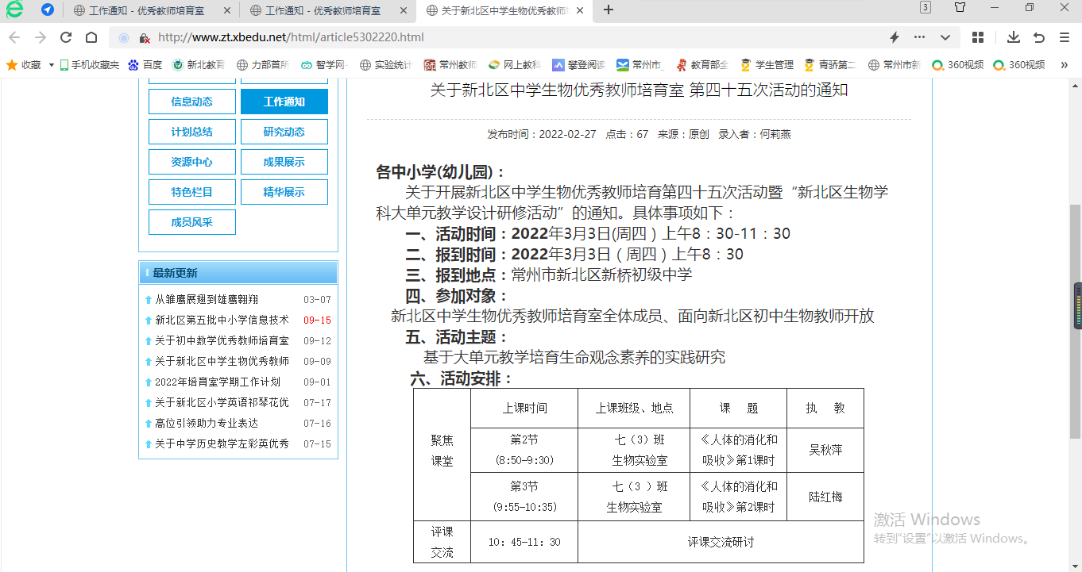

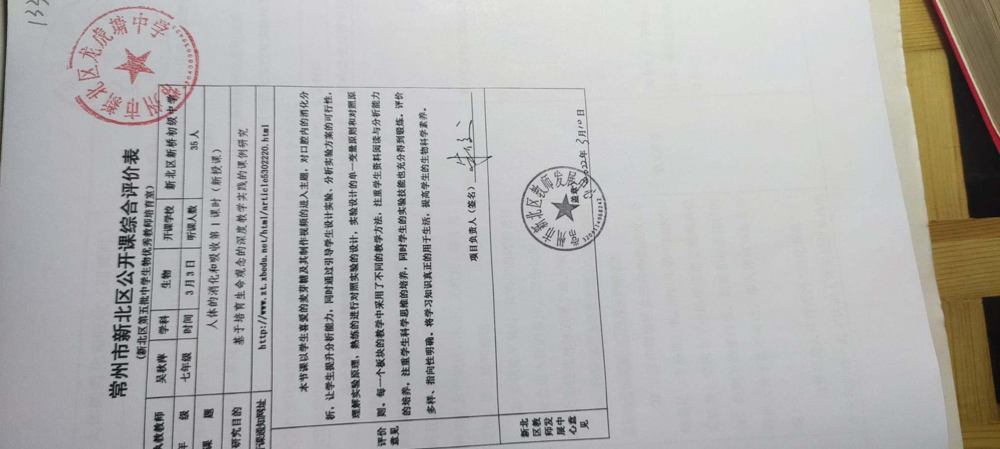

|  |  |  |  |
| --- | --- | --- | --- |
| **第四节：人体的消化和吸收（四课时）** | | 执教人： | |
| **教学目标：**  1、知道人体消化系统的组成（消化道和消化腺）和消化酶的作用和特性。  2、能通过小组合作，整理出三种物质被消化的过程以及最终产物。  3、知道化学性消化和物理性消化的区别  4、实验探究口腔中的化学性消化 | | **重点和难点：**  **重点**：1、描述消化系统的组成及食物的消化和吸收过程。  2、分析小肠结构和功能的关系  **难点**：三种物质的消化过程及实验探究口腔中的化学性消化 | |
| **课前准备：**PPT，实验材料 | |
| **板块** | **展开教学的问题串设计** | **学生活动设计** | **目标达成反馈串设计** |
|  | （图片：菜肉包子、鸡蛋、牛奶|）这是我最喜欢的早餐搭配，因为荤素搭配，而且营养全面，几乎包含我们学过的所有种类的营养物质：水分、无机盐、维生素、淀粉、蛋白质和脂肪。  Q1当我吃早餐时，食物中的这些营养物质就会进入我的身体，那你知道，它们最终会去往我身体的哪个地方呢？  教师介绍：各营养物质会先进入血液，随后由血液运输至细胞，最终被细胞吸收  Q2但营养物质被血液和细胞吸收，必须满足一个条件：小。所以牛奶中的水分、无机盐、菜肉包子中的维生素会被顺利吸收，但剩下的蛋白质、脂肪和淀粉这样的有机大分子就不可以。那人体应该怎么办呢？  当然就是人体神奇的“消化系统”了！今天我们就一起来认识人体的消化系统的组成和神奇功能。 | 独立思考  独立思考 | 明白营养物质的运输路线  将有机大分子变小  追问：谁可以来完成这项任务呢？ |
| **认识消化系统的组成** | **Q1**：P31，根据图片认识消化系统的组成。  **一、认识消化道**：PPT展示消化道图片，按照从上往下的顺序逐一进行认识。  **二、认识消化腺**  Q1 但本图和P31的插图相比，似乎少了些东西？  追问：这些结构也属于消化系统吗？  板书：消化系统的组成  这是我们上节课通过学习收获的知识（**消化系统由消化道和消化腺共同构成，消化道是一个长长的管道，消化腺们分布在周围**）  Q1那人体有哪些消化腺呢？  认真分析书本P31的图片，同伴互助，完成以下学习任务：  1、找出消化系统中的消化腺。  2、观察各消化腺分泌的消化液流入的部位，思考哪一个结构中拥有的消化液最多。  3、参考P36的资料，明确肝脏、胆囊、胆汁的功能。  教师介绍：胆汁是一种特殊的消化液，因为它不含有一种很重要的消化物质——消化酶，**可以先让学生看书P32，了解**，教师接着介绍：消化液中的酶是一种生物催化剂，在适宜的温度、酸碱度条件下，酶就像剪刀一样将大分子物质剪成小分子营养物质，实现消化的目的。  Q2酶真的有如此神奇的功效，可以将大分子物质变小吗？我们选择唾液中的唾液淀粉酶来探究吧！ | 自我阅读  倾听感受  学生观察对比后齐声回答  自我阅读P30—33了解问题答案  大家把书翻到P31——33，按要求完成学习 | 明白营养物质的运输路线  **教师板书：唾液腺、肝、胰**  **根据上述板书、以及同学们的回答共同构建消化系统的组成**  师生共同探讨2和3，在探讨问题3时，展示乳化实验，亲眼感受乳化的概念，探讨问题2时，可以利用图片让生观察、推导，教师利用板书总结 |
| **消化液中的酶真的可以将大分子物质变小吗？下节课，我们用实验来探究一下：**  **口腔中的化学性消化的探究实验** | | | |
| **了解三种物质的消化过程** | 口腔中的唾液淀粉酶可以将淀粉分解成有甜味的麦芽糖，但是麦芽糖的分子仍然比较大，还是不能被吸收，所以要继续消化分解，那谁来完成接下来的任务呢？蛋白质和脂肪的消化又是如何完成的呢？  **Q1**请大家认真阅读书本P33的文字和图，将三种物质的消化过程简图表示出来。  **（追问）**这些消化过程发生的场所，参与的消化酶分别是什么呢？要求学生补充板书。**（最后体会小肠的重要地位）**  **Q2**食物的消化除了消化液外，还离不开牙齿、舌头以及胃的帮助，因为它们的搅拌和蠕动能促进物质的消化，所以食物的消化有物理性和化学性消化两种类型：  1、请生划出概念  2、判断胆汁对脂肪的消化属于哪一种消化  **教师帮助明确区别：①有无消化酶的参与（胆汁中不含消化酶）**  在我们的身体内，脂肪的消化需要10多个小时，所以晚上不能吃太油腻的食物，否则你的消化系统会一直处于工作状态，导致你睡眠不好。 | 独立阅读完成  独立思考 | 教师板书：  淀粉  蛋白质  脂肪  学生代表完成板书，生生互评  生生互评，完善简图，学生记录 |

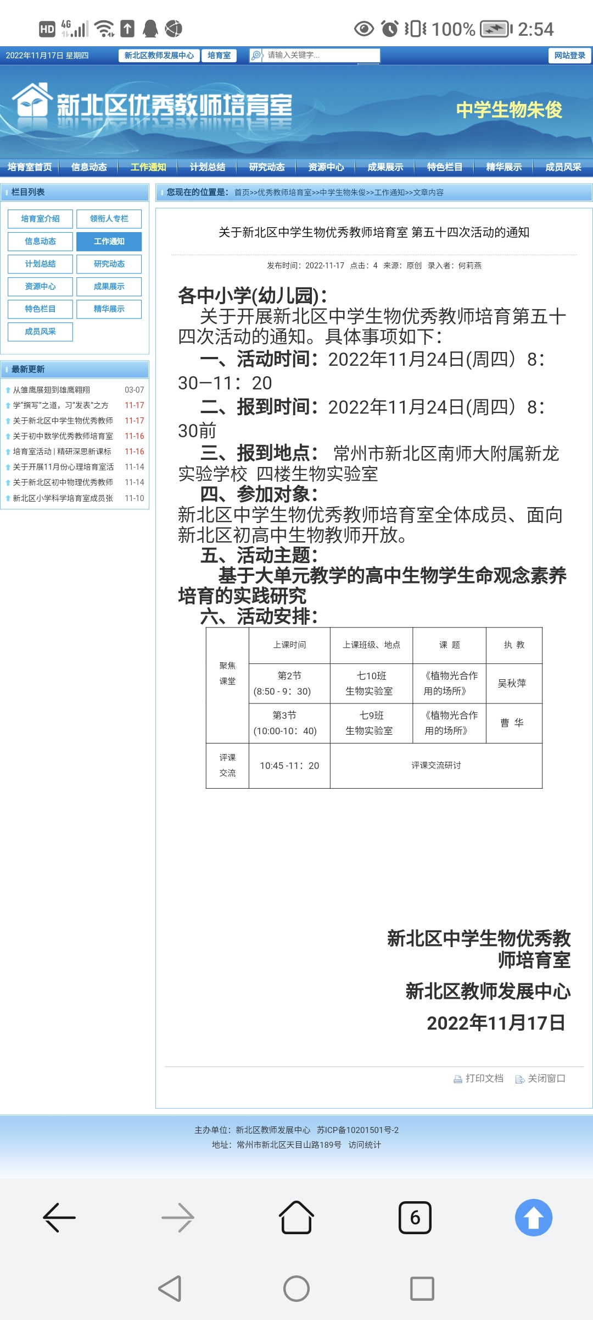

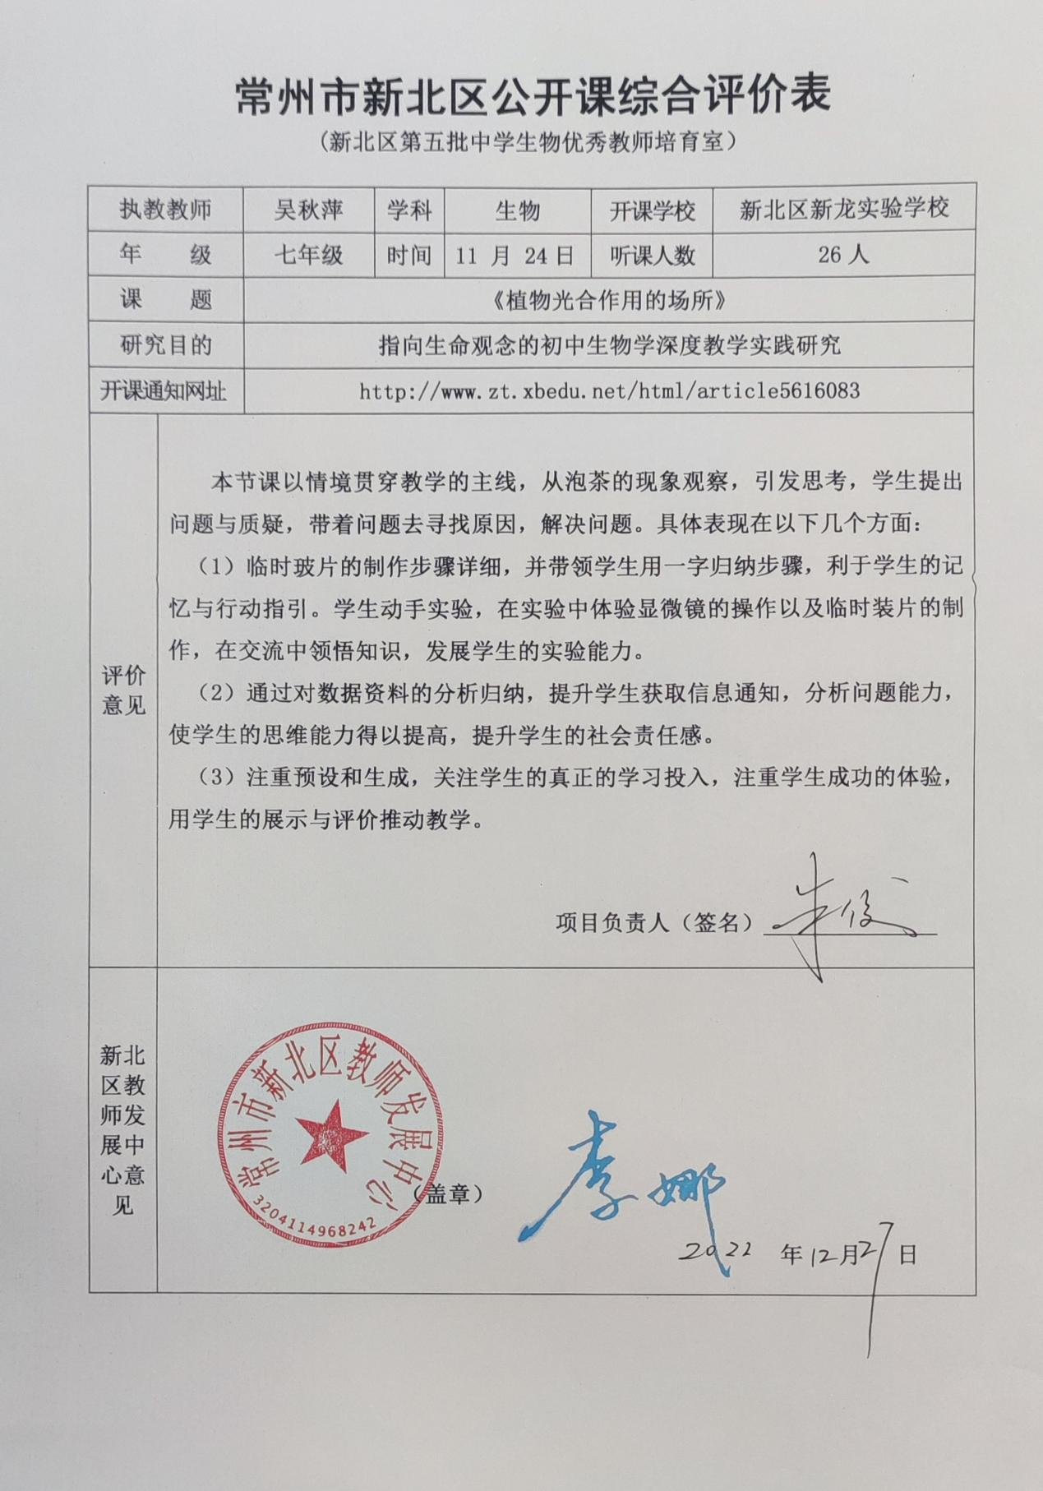

《植物光合作用的场所》教案

教学目标：1、掌握叶的结构与功能。

1. 熟练制作临时玻片标本并观察。
2. 提高资料分析能力，提升质疑解疑的思维。
3. 培养社会意识，塑造爱国热情。

教学重点和难点：1、叶的各部分结构

2、叶各部分结构的功能

课前准备：课件、实验材料、观察报告

教学过程：

以元稹的《一七令• 茶》的朗诵视频进入学习氛围。

有朋自远方来，我们待客之道就是会泡上一壶香茶，茶文化在我们中国由来已久，从茶的发现，药用到食用。再到商业化、茶文化的出现，甚至从王室专享转为百姓共用，更是开发新品种，风靡全球，这都是我们中华人值得骄傲自豪的事例。发展到今天，茶农们发现了更多的植物叶子可以泡水饮用。

大家观察一下，从外部观察下列这些叶子有哪些不同？（A：形状、大小、颜色、叶边缘...........）

取出纸杯中的茶叶，叶子由两部分构成（叶柄 叶片）

茶味从叶片中而来，外部观察了，那内部又是如何？

茶叶取来之后，我提前冲泡好了，请大家仔细观察冲泡的画面，你看到了什么现象？你产生的思考、困惑或质疑？（冒泡-气体冒出/是什么气体/从哪出来?.........)

实验：先观看叶横切面临时玻片标本制作视频，结合观察报告，一字归纳实验步骤。

再看表皮细胞临时玻片标本制作视频，一字归纳实验步骤。

学生动手制作玻片标本，同座位的两同学先分工，一人做一个。（注意刀片使用安全）快的同学可以做两个，时间5分钟。玻片制作完成后，快速观察，结合书本P95页完成观察报告第二部分。（先自己制作的玻片，后两人交换玻片），时间8分钟。

投屏学生观察报告一。集体讨论分析叶的横切面结构。从辨认各部分结构名称，到各自的特点，最后具有的功能。分析思考1各部分叶绿体的含量2光合作用的器官和场所。

投屏学生观察报告二。集体讨论分析叶的表皮。从辨认各部分结构名称，到各自的特点，最后具有的功能。分析思考1不同植物气孔分布情况2气孔的开闭和通过气孔的气体情况。

神奇的树叶远不止茶叶，像2015年获得诺贝尔奖的屠呦呦，青蒿叶的提取物的发现和成功就是我们对叶的深入了解的体现。

作业3题

## 新北区初中生物教研活动

## 新北区中学生物优秀教师培育室

## 联合教研活动

**各中小学(幼儿园)：**

关于开展新北区初中生物教学活动和新北区中学生物优秀教师培育第六十三次活动联合教研活动的通知。具体事项如下：

1. **活动时间：**2023年4月21日(周五） 8：30-11：20

**二、报到时间：**2023年4月21日(周五） 8：30

**三、报到地点：** 常州市新北区龙城初级中学躬行楼二楼会议室1

**四、参加对象：**

新北区中学生物优秀教师培育室全体成员、 新北区初中生物教师

**五、活动主题：**

基于大单元教学的生物学生命观念素养培育的实践研究

1. **活动安排：**

|  |  |  |  |  |
| --- | --- | --- | --- | --- |
| 聚焦  课堂 | 上课时间 | 上课班级、地点 | 课  题 | 执  教 |
| 第2节  **（ 8：50-9:30 ）** | 七4班 教室 | 神经调节  (第二课时） | 张 婷 |
| 第3节  **（ 9:55-10：35 ）** | 七3班 教室 | 神经调节  (第二课时） | 吴秋萍 |
| 评课  交流 | **（10：45-11：20）** | 评课交流 | | |

## 

## 新北区中学生物优秀教师培育室

## 新北区教师发展中心**2023年4月13日**

|  |  |  |  |
| --- | --- | --- | --- |
| **课题** | 人体的神经调节(第二课时) |  | |
| 课前分析 | **教学目标**  **1**能理解非条件反射和条件反射2准确操作膝跳反射3认识人类特有的反射 | **重点与难点**  理解非条件反射和条件反射 | |
| 教 学 过 程 | | | |
| 板块 | 教师活动 | 学生活动 | 教学目标及达成情况 |
| **一、游戏** | **黄蓝白黑红 紫绿红黄蓝 红黑绿紫白（每个字的颜色不同）**  问题：你想挑战吗？  1）、依次说出每个字，  2）、依次说出字的颜色。同组同学按要求齐声读，速度快，声音洪亮，整齐一致即挑战成功。  分析产生变化的感受是什么？ | 4人1小组，齐声朗读，其他小组评价。 |  |
|  | 问题：小狗的日常生活图片 ，分析（反射） | 独立思考后回答 | 同伴评价 |
| 反射和反射类型 | 问题：   1. 仔细观察图12-11膝跳反射示意图回答：   1、在上述实验过程中，你发现被测试同学的小腿发生了什么发应？这种反应属于什么类型？  2、在膝跳反射过程中，大脑有没有参与？有没有感受到膝盖受到的扣击。为什么？  二、仔细观察图12-12狗的条件反射建立过程示意图回答：  1、食物和铃声刺激引起的唾液分泌反射有什么不同？  2、使狗建立“铃声—唾液分泌反射”的重要条件是什么？  3、经过训练，本来与唾液分泌无关的铃声刺激也能引起狗的唾液分泌，这种反射活动有什么意义？ | 先自主学习，然后再同伴交流  先自主学习，然后再同伴交流 | 小组代表回答，师生共同评价 |
| 人类特有的条件反射 | 问题：1、你能说出吃梅、看梅、谈梅这三种反射的不同吗**？**  2、测定学习时间中，你所用的时间发生了什么样的变化？为什么？ | 先自主学习，然后再同伴交流 | 小组代表回答，师生共同评价 |
| 睡  眠 | 问题：1、讨论本班学生的睡眠时间是否充足？   1. 青少年时期为什么每天睡眠时间不少于8小时? 2. 如何提高自己的睡眠质量？ | 先自主学习，然后再同伴交流 | 小组代表回答，师生共同评价 |
| 自我评价 | 教材P100/1、2、3、4、5 | 先自主学习，然后再同伴交流 | 小组代表回答，师生共同评价 |